PATVIRTINTA
Kėdainių rajono savivaldybės tarybos
2025 m. gruodžio 19 d. sprendimu Nr. TS-349

KĖDAINIŲ RAJONO SAVIVALDYBĖS
VISUOMENĖS SVEIKATOS BIURAS

 | 

KĖDAINIŲ RAJONO SAVIVALDYBĖS 2024 METŲ
VISUOMENĖS SVEIKATOS STEBĖSENOS ATASKAITA

Parengė:
visuomenės sveikatos specialistė, vykdanti
visuomenės sveikatos stebėseną,
Lolita Menčikovienė ir
direktorė Danguolė Avižiuvienė

KĖDAINIAI, 2025

TURINYS

ĮVADAS ............................................................................................................................................. 3
1. KĖDAINIŲ RAJONO SAVIVALDYBĖS DEMOGRAFINĖ IR SOCIOEKONOMINĖ SITUACIJA IR GYVENTOJŲ SVEIKATA ...................................................................................... 4
1.1. Demografinė situacija .................................................................................................................. 4
1.2. Socioekonominiai veiksniai ......................................................................................................... 5
1.3. Gyventojų ligotumo rodikliai .......................................................................................................6
1.4. Mirtingumo rodikliai.................................................................................................................... 8
2. 2024 METŲ KĖDAINIŲ R. SVEIKATOS IR SU SVEIKATA SUSIJUSIŲ RODIKLIŲ PROFILIS ........................................................................................................................................... 9
3. SAVIVALDYBĖS PRIORITETINIŲ PROBLEMŲ ANALIZĖ....................................................14
3.1. Išvengiamas mirtingumas pagal jungtinį EBPO ir Eurostato sąrašą ......................................... 15
3.2. Bandymų žudytis skaičius (X60-X64, X66-X84)...................................................................... 16
3.3. Traumų dėl nukritimų(W00-W19) 65+ amžiaus grupėje skaičius..............................................18
4. MOKYKLINIO AMŽIAUS VAIKŲ GYVENSENOS TYRIMO REZULTATAI.........................20
IŠVADOS ..........................................................................................................................................23
REKOMENDACIJOS .......................................................................................................................25

ĮVADAS
Visuomenės sveikatos stebėsena Kėdainių rajono savivaldybėje vykdoma vadovaujantis Bendraisiais savivaldybių visuomenės sveikatos stebėsenos nuostatais, patvirtintais Lietuvos Respublikos sveikatos apsaugos ministro 2003 m. rugpjūčio 11 d. įsakymu Nr. V-488 „Dėl Bendrųjų savivaldybių visuomenės sveikatos stebėsenos nuostatų patvirtinimo“. Pateikiami rodikliai siejami su įgyvendinamais Lietuvos sveikatos 2014–2025 m. strategijos (LSS) tikslais ir jų uždaviniais.
Visuomenės sveikatos stebėsenos savivaldybėje tikslas – nuolat rinkti, analizuoti ir interpretuoti visuomenės sveikatą apibūdinančius rodiklius bei tinkamai informuoti savivaldybės politikus, siekiant efektyvaus valstybinių (valstybės perduotų savivaldybėms) bei savarankiškų visuomenės sveikatos priežiūros funkcijų įgyvendinimo savivaldybės teritorijoje. Ataskaitoje pateikti pagrindiniai savivaldybės gyventojų sveikatą atspindintys rodikliai, jų dinamika bei pateiktos rekomendacijos ir prioritetinės kryptys savivaldybės plėtros plano siekiniams, strateginio veiklos plano priemonėms.
Kėdainių rajono savivaldybės visuomenės sveikatos stebėsenos 2024 m. ataskaitoje pateikiamas 51 rodiklis iš savivaldybių visuomenės sveikatos stebėsenos sąrašo.
Ataskaita parengta naudojantis viešai prieinamais sveikatos statistikos duomenų̨ šaltiniais:
- Lietuvos statistikos departamento Oficialiosios statistikos portalu;
- Visuomenes sveikatos stebėsenos informacine sistema sveikstat.hi.lt;
- Higienos instituto informacija;
- UAB „Kėdainių vandenys“ informacija.

KĖDAINIŲ RAJONO SAVIVALDYBĖS DEMOGRAFINĖ, SOCIOEKONOMINĖ SITUACIJA IR GYVENTOJŲ SVEIKATA

Demografinė situacija
Vidutinis metinis gyventojų skaičius Kėdainių rajono savivaldybėje (toliau - Savivaldybėje) 2024 m. buvo 45 732, iš jų 21 445 (46,9 proc.) vyrai ir 24 287 (53,1 proc.) moterys. Palyginus su 2023 m. duomenimis, 2024 m. Savivaldybės teritorijoje gyveno 222 asmenimis, t. y. 0,5 proc. mažiau gyventojų. Gyventojų skaičiaus mažėjimo tendencija stebima pastaruosius dešimt metų. Kėdainių miesto gyventojai sudarė 51 proc. (2023 m. – 50,8 proc.) visų rajono gyventojų. Mieste gyveno 833 asmenimis daugiau, nei kaime. Pastaraisiais metais stebimas kaimo gyventojų skaičiaus mažėjimas. 2023 m. kaime gyveno 22 727 rajono gyventojai, o 2024 m. – 22 443 (1 lentelė).
1 lentelė. Kėdainių rajono savivaldybės nuolatinių gyventojų vidutinis metinis skaičius ir pasiskirstymas pagal lytį, amžiaus grupes
 | 2015 m. | 2016 m. | 2017 m. | 2018 m. | 2019 m. | 2020 m. | 2021 m. | 2022 m. | 2023 m. | 2024 m.
Vidutinis metinis gyventojų skaičius | 50187 | 49285 | 48240 | 47417 | 46935 | 46556 | 46148 | 45955 | 45954 | 45732
Gyventojai pagal lytį (proc.)
Vyrai | 45,8 | 45,9 | 46,0 | 46,0 | 46,1 | 46,1 | 46,3 | 46,4 | 46,7 | 46,9
Moterys | 54,2 | 54,1 | 54,0 | 54,0 | 53,9 | 53,9 | 53,7 | 53,6 | 53,3 | 53,1
Gyventojai pagal amžiaus grupes (proc.)
0-17 m. | 17,9 | 17,7 | 17,6 | 17,4 | 17,0 | 16,7 | 16,6 | 16,6 | 16,5 | 16,1
18-44 m. | 32,0 | 31,2 | 30,2 | 29,5 | 29,5 | 30,1 | 30,5 | 30,4 | 30,5 | 30,5
45-64 m. | 29,3 | 30,1 | 30,8 | 31,2 | 31,4 | 31,1 | 30,9 | 30,9 | 30,7 | 30,5
65 m. ir vyresni | 20,7 | 21,1 | 21,5 | 21,9 | 22,1 | 22,1 | 22,0 | 22,0 | 22,3 | 22,9
Šaltinis: Visuomenės sveikatos stebėsenos informacinė sistema
Kėdainių rajono savivaldybėje didžiausią gyventojų dalį sudaro darbingo amžiaus asmenys (61 proc.). Analizuojant gyventojų struktūros pagal amžiaus grupes pokytį, pastebima, kad vaikų 0-17 m. dalis mažėja, o 65 m. ir vyresnių asmenų dalis didėja. Atskirose amžiaus grupėse išryškėja vyrų ir moterų dalies skirtumai. Vyresniame nei 50 m. amžiuje moterys sudaro didesnę populiacijos dalį.
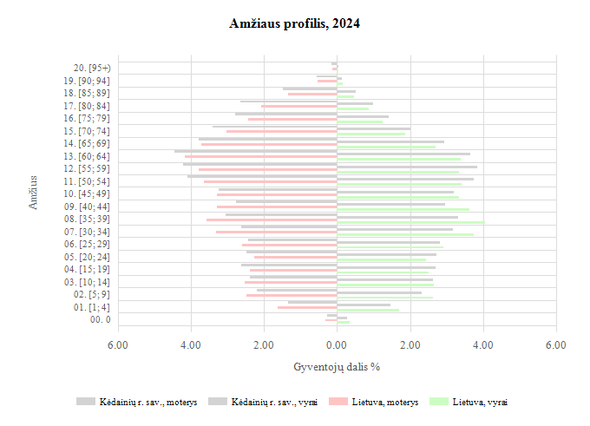
Šaltinis: Visuomenės sveikatos stebėsenos informacinė sistema
Savivaldybėje stebima neigiama
natūrali gyventojų kaita

2024 m. Kėdainių rajone gimė 250 kūdikių (2023 m. – 266), o mirė 700 rajono gyventojų (2023 m. – 656). Natūralus prieaugis 1000 gyventojų Savivaldybėje pastaruosius penkerius metus vis dar yra neigiamas ir ženkliai mažesnis nei Lietuvoje. 2024 m. buvo fiksuotas mažiausias per pastaruosius penkerius metus gyvų gimusiųjų skaičius.

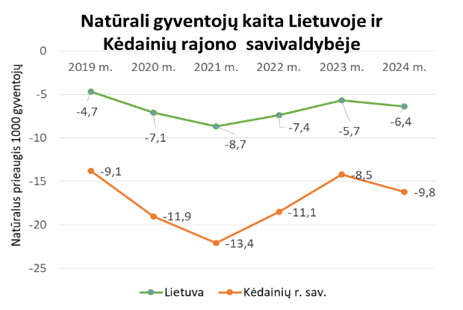
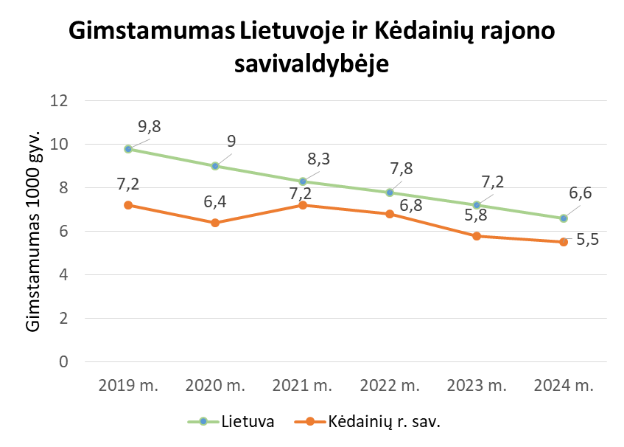
Šaltinis: Visuomenės sveikatos stebėsenos informacinė sistema
Gimstamumo rodiklis Kėdainių r. sav., kaip ir Lietuvoje, nuosekliai mažėja. 2024 m. jis buvo 5,5 atv. /1000 gyv. ir atsiliko nuo Lietuvos vidurkio - 6,6 atv. /1000 gyv. Gimstamumą iš dalies įtakoja ir mažesnė rajone gyvenančių vaisingo amžiaus (15-49 m.) moterų dalis. Savivaldybėje ji sudaro 36,3 proc., o šalyje - 39,4 proc.

Šaltinis: Visuomenės sveikatos stebėsenos informacinė sistema

2024 m. iš Kėdainių rajono savivaldybės išvyko 1706, o atvyko 1800 asmenų. 2024 m., lyginant su 2023 m., bendrieji imigracijos ir emigracijos rodikliai buvo mažesni.
2024 m. Savivaldybėje buvo teigiama neto migracija

Kėdainių rajono savivaldybė
2024 m. pagal vidutinę tikėtiną gyvenimo trukmę atitiko Lietuvos vidurkį

Kėdainių rajono savivaldybėje 2024 m. vidutinė tikėtina gyvenimo trukmė buvo 76 metai. Didžiausia reikšmė Lietuvoje – 84,9 m., o mažiausia - 72,1 m.

Pasibaigus Covid-19 pandemijai, nuo 2022 m. Savivaldybės gyventojų vidutinė tikėtina gyvenimo trukmė nuosekliai ilgėja (nuo 72,2 m. - 2022 m. iki 76,7 m. - 2024 m.). Šis rodiklis – tai pagrindinis gyventojų sveikatos rodiklis, parodantis bendrą rizikos veiksnių poveikį, ligų paplitimą, intervencijų bei gydymo ir prevencijos veiksmingumą ir efektyvumą.

  - Kėdainių rajono savivaldybės socioekonominiai veiksniai 2024 metais

• Darbingo amžiaus (18–64 m.) gyventojai sudarė 61 proc. visų Kėdainių rajono gyventojų, o Lietuvoje – 62,1 proc.
• Ilgalaikio nedarbo lygis Kėdainių rajono savivaldybėje siekė 1,1 proc. ir buvo mažesnis už Lietuvos vidurkį (1,8 proc.). Stebima mažėjimo tendencija.
• Socialinės paramos gavėjų skaičius buvo didesnis už šalies vidurkį (Kėdainių rajono savivaldybėje – 27,7 atv./1 000 gyventojų, Lietuvoje – 22,2 atv./1 000 gyventojų). Stebima didėjimo tendencija.
• Mokyklinio amžiaus vaikų, nesimokančių mokyklose, skaičius sumažėjo minimaliai nuo 162 (2023 m.) iki 148 (2024 m.). Rodiklio 1000 moksleivių reikšmė buvo 36,1, o Lietuvoje – 52,9.

1.3. Gyventojų ligotumo rodikliai
Gyventojų ligotumas (asmenų, kuriems užregistruota bent viena liga ar trauma iš atskirų ligų ar ligų grupių, skaičius, tenkantis 10 000 gyventojų) Kėdainių rajono savivaldybėje 2024 m. siekė 9047,1 atv./10 000 gyv. ir buvo vienas iš didesnių Lietuvoje. Bent viena liga ar trauma 2024 m. buvo užregistruota 41 374 Savivaldybės gyventojams.

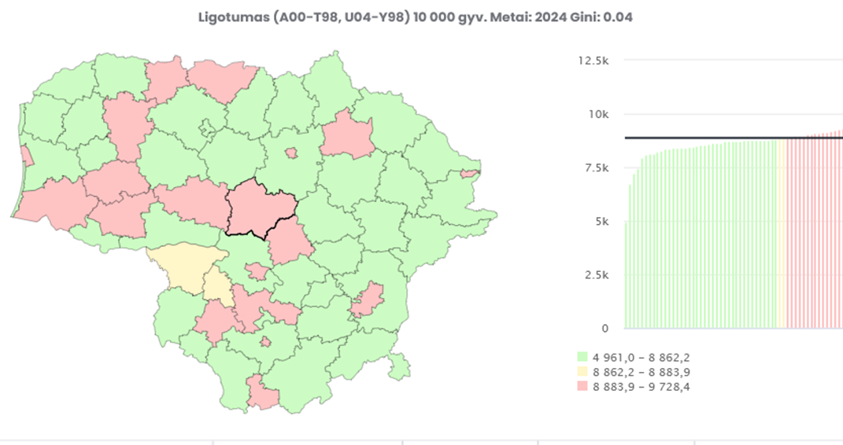
Šaltinis: Visuomenės sveikatos stebėsenos informacinė sistema

Mažiausias per pastaruosius 5-erius metus gyventojų ligotumo rodiklis buvo 2020 m. (8268,8 atv./10 000 gyv.), o vėlesniais metais nuosekliai didėjo. 2024 m., lyginant su 2023 m., Savivaldybės gyventojų bendrasis ligotumas išaugo nežymiai (nuo 8962,2 atv./ 10 000 gyv. iki 9047,1 atv./10 000 gyv.). Standartizuoto ligotumo rodiklio pokyčiai taip pat atspindi ligotumo augimo tendenciją.
2024 m. Kėdainių rajono gyventojų
standartizuoto ligotumo 100 000 gyventojų rodiklis buvo didesnis nei Lietuvos vidurkis
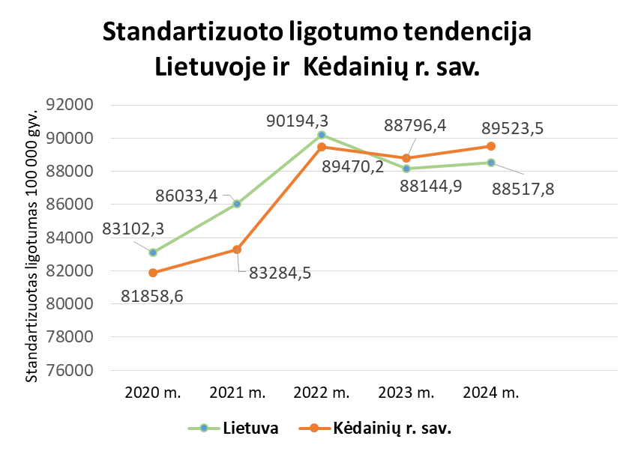
Šaltinis: Visuomenės sveikatos stebėsenos informacinė sistema

Covid-19 pandemijos metais, dėl susirgimų šia infekcija, didžiausias ligotumas buvo 65+ m. asmenų grupėje, o vėlesniais metais vaikų ir vyresnių nei 65 m. amžiaus asmenų bendrojo ligotumo rodikliai supanašėjo. 2024 m. Savivaldybėje daugiausiai ligotumo atvejų fiksuota 0–17 m. vaikų ir 65+ m. amžiaus grupėse. Mažiausias ligotumas fiksuotas 18–44 m. asmenų amžiaus grupėje.

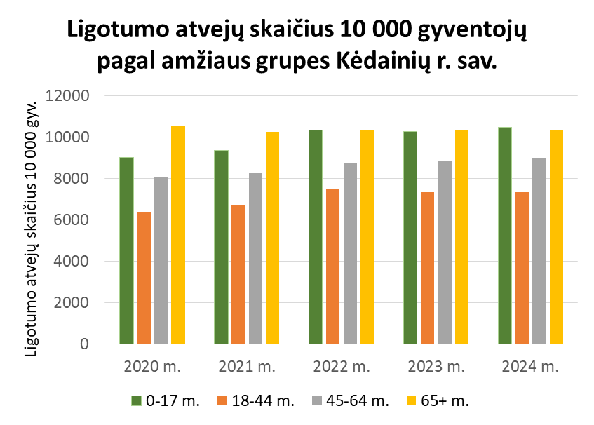
Šaltinis: Visuomenės sveikatos stebėsenos
informacinė sistema

Vertinant penkerių metų laikotarpį (2020–2024 m.), matyti, kad moterų ligotumo atvejų skaičius 10 000 gyventojų visais vertinamais metais buvo didesnis, nei vyrų, o miesto gyventojų - didesnis nei kaimo.

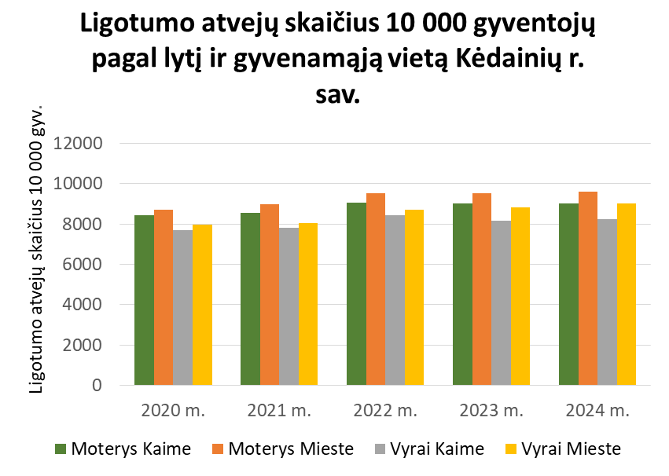
Šaltinis: Visuomenės sveikatos stebėsenos
informacinė sistema
2024 m. Kėdainių rajono gyventojai dažniausiai sirgo endokrininės sistemos, kraujotakos, kvėpavimo sistemos, jungiamojo audinio ir akių ligomis. Visose minimose ligų grupėse, išskyrus kvėpavimo sistemos ligas, stebima ligotumo didėjimo tendencija.
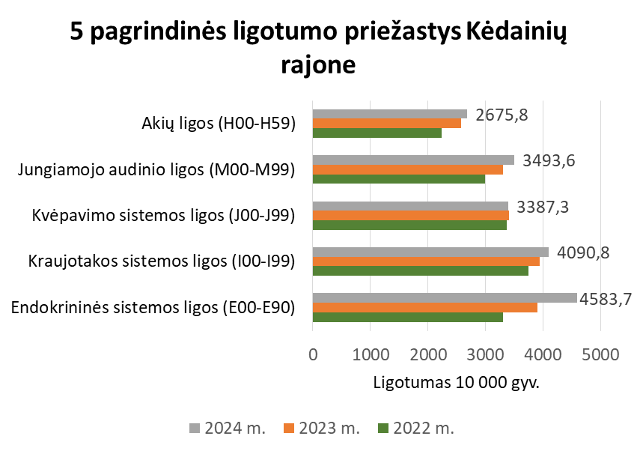
Šaltinis: Visuomenės sveikatos stebėsenos informacinė sistema

2024 m. Savivaldybėje endokrininės sistemos ligų grupėje didžiausi ligotumo rodikliai: medžiagų apykaitos sutrikimai (3572,3 atv./10 000 gyv.), II tipo cukrinis diabetas (3144 atv. /10 000 gyv.), skydliaukės funkcijos sutrikimai (1227,1 atv. /10 000 gyv.). Visi rodikliai viršijo šalies vidurkį.
Kraujotakos sistemos ligų grupėje vyravo susirgimai hipertenzinėmis ligomis (3640,8 atv. /10 000 gyv.), išemine širdies liga (1195 atv./10 000 gyv.), širdies veiklos nepakankamumu (937 atv. /10 000 gyv.).
Jungiamojo audinio ligos 2024 m. pagal gyventojų ligotumą buvo trečioje vietoje. Didžiausi ligotumo rodikliai: artropatijos (uždegiminės sąnarių ligos) 1807,3 atv./ 10 000 gyv. ir dorsopatijos (nugaros skausmas) 1807,3 atv./10 000 gyv.
Kvėpavimo sistemos ligų grupėje didžiausi ligotumo rodikliai: ūminės viršutinių kvėpavimo takų infekcijos ir gripas 2336,9 atv./10 000 gyv., ūminės apatinių kvėpavimo takų infekcijos - 892,8 atv./10 000 gyv. ir kitos viršutinių kvėpavimo takų ligos - 861,3 atv./10 000 gyv.
Penktoje vietoje pagal Savivaldybės gyventojų ligotumo lygį akių ligų grupėje didžiausi ligotumo rodikliai: katarakta 869,2 atv./10 000 gyv. ir glaukoma 589,1 atv./ 10 000 gyv.
Lyginant Kėdainių rajono savivaldybės ir šalies gyventojų ligotumą, vertinami standartizuoti ligotumo rodikliai, kurie parodo, koks būtų̨ populiacijos ligotumas, jei ligotumas amž̌iaus grupėse nesikeistų, o gyventojų̨ skaičius amžiaus grupėse būtų proporcingas standartinės (Europos) populiacijos gyventojų̨ skaičiui.
2024 m. didžiausias standartizuotas ligotumas 100 000 gyv. Lietuvoje ir Savivaldybėje buvo tose pačiose ligų grupėse:
endokrininės sistemos ligos (E00-E90) – 32 402 atv./100 000 gyv. (Kėdainių r. sav. – 41 904,1);
kraujotakos sistemos ligos (I00-I99) – 32 587,4 atv./100 000 gyv. (Kėdainių r. sav. – 35 780,2);
kvėpavimo sistemos ligos (J00-J99) – 35 365,6 atv./100 000 gyv. (Kėdainių r. sav. – 35 526,1);
jungiamojo audinio ligos (M00-M99) – 28 687,6 100 000 gyv. (Kėdainių r. sav. – 32 634,1); akių ligos (H00-H59) – 21 664 atv./100 000 gyv. (Kėdainių r. sav. – 26 000,3).

Visose, nagrinėjamose pagrindinėse gyventojų ligotumo ligų grupėse, Kėdainių rajono savivaldybės gyventojų ligotumas 2024 m. buvo didesnis nei šalyje.

1.4. Mirtingumo rodikliai

Mirtingumas – per metus dėl tam tikros priežasties mirusių asmenų ir vidutinio metinio gyventojų skaičiaus santykis, skaičiuojamas 100 tūkst. gyventojų.

Kėdainių rajono savivaldybėje standartizuotas mirtingumo rodiklis (toliau – SMR) 100 000 gyventojų 2024 m. buvo 1326,9 ir viršijo Lietuvos rodiklį (1238,8). Mažiausias mirtingumas užfiksuotas Birštono savivaldybėje (782,9 atv./100 000 gyv.), o didžiausias Ignalinos rajono savivaldybėje (1600,5 atv./100 000 gyv.). Kėdainių rajono savivaldybėje standartizuotas mirtingumo rodiklis daugiau nei 10 m. viršijo Lietuvos vidurkį. Nuo 2021 m. Savivaldybėje, kaip ir šalyje stebima mirtingumo mažėjimo tendencija.

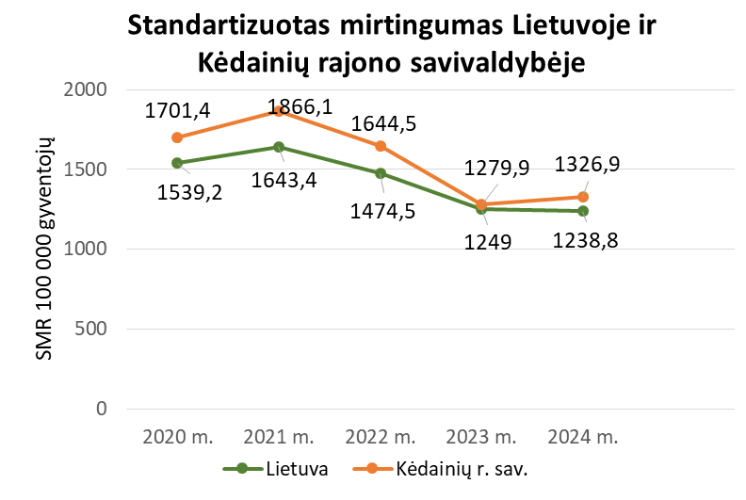
Šaltinis: Visuomenės sveikatos stebėsenos informacinė sistema

Analizuojant moterų ir vyrų standartizuotus mirtingumo rodiklius Lietuvoje ir Kėdainių r. savivaldybėje išryškėjo mirtingumo netolygumai pagal lytį ir gyvenamąją vietą. Tiek Savivaldybės, tiek šalies moterų standartizuoto mirtingumo rodikliai yra mažesni, nei vyrų, o miesto gyventojų mažesni nei kaimo. Šiose analizuojamose grupėse stebima standartizuoto mirtingumo rodiklių mažėjimo tendencija.
Didžiausias mirtingumas yra 65+ m. amžiaus grupėje. Lyginant su 2023 m., mažesnis mirtingumas Savivaldybėje buvo tik 18-44 m. amžiaus gyventojų grupėje, o visose kitose amžiaus grupėse (0-17 m., 45-64 m. ir 65+ m.) išaugo ir buvo didesnis nei Lietuvos vidurkis.
2024 m. kraujotakos sistemos ligos Lietuvoje ir Kėdainių rajono savivaldybėje buvo pagrindine mirčių priežastimi

2024 m. mirtys nuo kraujotakos sistemos ligų (I00-I99) Savivaldybėje sudarė 56 proc. visų mirties atvejų. Viso mirė 391 gyventojas (53,3 proc. moterų. ir 46,7 proc. vyrų), palyginti su 2023 m., 40 gyventojų daugiau. 2-oji vieta pagal mirties priežastį tenka mirtims nuo piktybinių navikų (20 proc., 140 atvejų), o 3-ioji – mirtims nuo išorinių priežasčių (6 proc., 40 atv.). Lietuvoje 2-oje vietoje mirčių struktūroje yra mirtys nuo piktybinių navikų (22 proc.), 3-oje vietoje – mirtys nuo išorinių priežasčių ir virškinimo sistemos ligų (po 6 proc.).

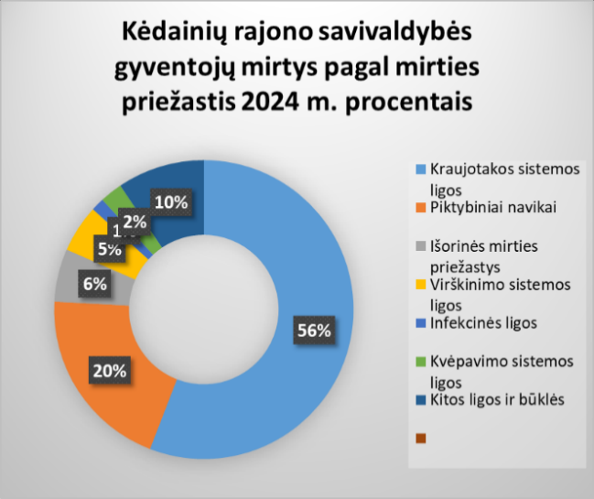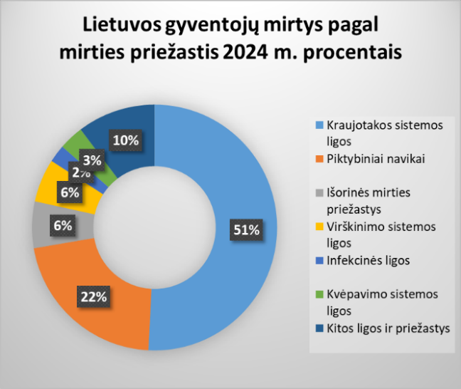
Šaltinis: Visuomenės sveikatos stebėsenos informacinė sistema
Kraujotakos ligų grupėje didžiausias mirtingumas buvo nuo išeminės širdies ligos (301 atv.). Pagal piktybinių navikų lokalizaciją daugiausiai Kėdainių rajono savivaldybės gyventojų mirė nuo trachėjos-plaučių onkologinių susirgimų (23 atv.). Pagrindine mirties priežastimi dėl išorinių priežasčių 2024 m. buvo tyčiniai susižalojimai (savižudybės ) – 9 atvejai ir dėl alkoholio sąlygotų priežasčių (10 atv.).
Dažniausiomis moterų mirties priežastimis Savivaldybėje 2024 m. buvo kraujotakos sistemos ligos (235 atv.), piktybiniai navikai (65 atv. ) ir virškinimo sistemos ligos (18 atv.). Vyrų pagrindine mirties priežastimi taip pat buvo kraujotakos sistemos ligos (156 atv. ), 2 - oje vietoje – mirtys nuo piktybinių navikų (75 atv.) ir 3-ioje – mirtys nuo išorinių priežasčių (30 atv.).

KĖDAINIŲ RAJONO SAVIVALDYBĖS 2024 METŲ SVEIKATOS IR SU SVEIKATA SUSIJUSIŲ RODIKLIŲ PROFILIS
Savivaldybių visuomenės sveikatos stebėsenos rodiklių sąrašo apžvalgos tikslas – įvertinti esamą gyventojų sveikatos ir ją lemiančių veiksnių situaciją savivaldybėje, nustatant prioritetines problemas ir sveikatos intervencijų/priemonių poreikį, siekiant stiprinti savivaldybės gyventojų sveikatą bei mažinti sveikatos netolygumus.
Sveikatos ir su sveikata susijusių rodiklių reikšmės vertinamos taikant „šviesoforo“ principą. Apskaičiavus savivaldybės rodiklio santykį su Lietuvos vidurkiu, gautos reikšmės suskirstomos į 3 spalvines zonas – žalią, raudoną ir geltoną – iš kurių:
- 12 savivaldybių, kuriose stebimas rodiklis atspindi geriausią situaciją šalyje, priskiriamos savivaldybių su geriausiais rodikliais grupei ir žymimos žalia spalva;
- 12 savivaldybių, kuriose stebimas rodiklis atspindi prasčiausią situaciją šalyje, priskiriamos savivaldybių su prasčiausiais rodikliais grupei ir žymimos raudona spalva;
- likusių 36 savivaldybių rodiklių reikšmes interpretuojamos kaip atitinkančios Lietuvos vidurkį ir žymimos geltona spalva.
Kėdainių rajono savivaldybės gyventojų visuomenės sveikatos stebėsenos ataskaitoje analizuojamų rodiklių duomenys ir jų interpretavimas pateikiami 2 lentelėje „Kėdainių rajono savivaldybės visuomenės sveikatos ir su sveikata susijusių rodiklių profilis“.

2 lentelė. 2024 Kėdainių r. savivaldybės sveikatos ir su sveikata susijusių rodiklių profilis
Rodyklės atspindi savivaldybės rodiklių pokytį: tendencija nekinta , didėja , mažėja .

Rodiklio pavadinimas | Savivaldybės reikšmės |  |  |  |  | Lietuvos reikšmės
 | Tend. | Rodik  lis | Kiekis | 3 metų vidurkis | Santy  kis | Rodik  lis | Blogiausia  reikšmė | Sritis | Geriausia  reikšmė
Strateginis tikslas
Vidutinė tikėtina gyvenimo trukmė, kai amžius 0 (HI skaičiavimai) |  | 76.3 | 76 | 75.8 | 0.98 | 77.6 | 72.1 |  | 84.9
Išvengiamas mirtingumas, proc. – pagal jungtinį EBPO ir Eurostato sąrašą |  | 81.5 | 234 | 78.6 | 1.08 | 75.7 | 86.4 |  | 65.8
1 tikslas. Sukurti saugesnę socialinę aplinką, mažinti sveikatos netolygumus ir socialinę atskirtį
1.1. Sumažinti skurdo lygį ir nedarbą
Savižudybių sk. (X60-X84) 100 000 gyv. |  | 19.7 | 9 | 23.2 | 1.01 | 19.6 | 67.1 |  | 0.0
SMR nuo tyčinio savęs žalojimo (X60-X84) 100 000 gyv. |  | 16.9 | 9 | 22.0 | 0.90 | 18.8 | 57.8 |  | 0.0
Bandymų žudytis skaičius (X60–X64, X66–X84) 100 000 gyventojų | d | 61.2 | 28 | 47.2 | 1.39 | 43.9 | 138.9 |  | 0.0
Mokyklinio amžiaus vaikų, nesimokančių mokyklose, skaičius 1 000 moksl. |  | 36.1 | 148 | 40.0 | 0.68 | 52.9 | 190.4 |  | 25.5
Ilgalaikio nedarbo lygis, darbo jėgos % |  | 1.1 | 316 | 1.4 | 0.61 | 1.8 | 3.9 |  | 0.2
Gyv. skaičiaus pokytis 1000 gyv. |  | -7.8 | -356 | -3.2 | -4.59 | 1.7 | -55.8 |  | 43.6
1.2. Sumažinti socialinę ekonominę gyventojų diferenciaciją šalies ir bendruomenių lygmeniu
Mirt. nuo išorinių priežasčių (V00-Y98) 100 000 gyv. |  | 87.5 | 40 | 95.9 | 1.10 | 79.5 | 248.1 |  | 28.2
SMR nuo išorinių priežasčių (V00-Y98) 100 000 gyv. |  | 77.8 | 40 | 88.1 | 1.03 | 75.7 | 205.7 |  | 20.3
Mokinių, gaunančių nemokamą maitinimą, sk. 1000 moksl. |  | 374.4 | 2075 | 378.7 | 1.10 | 338.9 | 624.3 |  | 204.4
Socialinės pašalpos gavėjų sk. 1000 gyv. |  | 27.7 | 1265 | 28.2 | 1.25 | 22.2 | 76.0 |  | 1.5
Serg. tuberkulioze (A15-A19) 100 000 gyv. (TB registro duomenys) |  | 10.9 | 5 | 32.7 | 0.56 | 19.4 | 63.7 |  | 0.0
Sergamumas tuberkulioze (+ recidyvai) (A15-A19) 100 000 gyv. (TB registro duomenys) |  | 15.3 | 7 | 36.3 | 0.68 | 22.4 | 70.4 |  | 0.0
2 tikslas. Sukurti sveikatai palankią fizinę darbo ir gyvenamąją aplinką
2.1. Kurti saugias darbo ir sveikas buities sąlygas, didinti prekių ir paslaugų vartotojų saugumą
Asmenų, žuvusių ar sunkiai sužalotų darbe, sk. 10 000 gyv. |  | 0.7 | 2 | 0.8 | 0.78 | 0.9 | 4.2 |  | 0.0
Traumų dėl nukritimų (W00–W19) 65+ m. amžiaus grupėje sk. 10 000 gyv. |  | 147.0 | 154 | 145.6 | 1.08 | 136.0 | 228.7 |  | 61.3
Asmenų, pirmą kartą pripažintų neįgaliais, sk. 10 000 gyv. |  | 82.6 | 235 | 75.8 | 1.27 | 64.9 | 108.5 |  | 50.6
Naujai susirgusių žarnyno infekcinėmis ligomis (A00-A08) asmenų skaičius 10 000 gyv. (ULAC duom.) |  | 67.6 | 309 | 37.8 | 0.44 | 152.7 | 263.3 |  | 0.9
2.2. Kurti palankias sąlygas saugiai leisti laisvalaikį
Mirt. nuo paskendimo (W65-W74) 100 000 gyv. |  | 4.4 | 2 | 2.9 | 1.00 | 4.4 | 26.5 |  | 0.0
SMR nuo paskendimo (W65-W74) 100 000 gyv. |  | 4.2 | 2 | 3.0 | 1.00 | 4.2 | 23.8 |  | 0.0
Mirt. nuo nukritimo (W00-W19) 100 000 gyv. |  | 6.6 | 3 | 9.4 | 0.46 | 14.3 | 62.1 |  | 0.0
SMR nuo nukritimo (W00-W19) 100 000 gyv. |  | 5.6 | 3 | 9.0 | 0.41 | 13.6 | 63.5 |  | 0.0
2.3. Mažinti avaringumą ir traumų kelių eismo įvykiuose skaičių
Mirt. transporto įvykiuose (V00-V99) 100 000 gyv. |  | 8.7 | 4 | 8.7 | 1.74 | 5.0 | 28.5 |  | 0.0
SMR transporto įvykiuose (V00-V99) 100 000 gyv. |  | 9.0 | 4 | 8.5 | 1.88 | 4.8 | 29.8 |  | 0.0
Pėsčiųjų mirt. nuo transporto įvykių (V00-V09) 100 000 gyv. |  | 0.0 | 0 | 1.5 | 0.00 | 1.4 | 14.7 |  | 0.0
Pėsčiųjų standartizuotas mirtingumas nuo transporto įvykių (V00-V09) 100 000 gyv. |  | 0.0 | 0 | 1.3 | 0.00 | 1.3 | 12.7 |  | 0.0
Traumų dėl transporto įvykių (V00-V99) sk. 10 000 gyv. |  | 6.1 | 28 | 4.8 | 1.05 | 5.8 | 10.2 |  | 0.0
2.4. Mažinti oro, vandens ir dirvožemio užterštumą, triukšmą
Į atmosferą iš stacionarių taršos šaltinių išmestų teršalų kiekis, tenkantis 1 kv. km |  | 1593.0 | 1593 | 1297.0 | 2.14 | 744.0 | 38512.0 |  | 16.0
Viešai tiekiamo geriamojo vandens prieinamumas vartotojams, proc. |  | 70,81 | - | - | - | - | - | Nėra dumenų | -
Nuotekų paslaugų prieinamumas, proc. |  | 65,19 | - | - | - | - | - | Nėra duomenų | -
3 tikslas. Formuoti sveiką gyvenseną ir jos kultūrą
3.1. Sumažinti alk. gėrimų, tabako, neteisėtą narkotinių ir psich. medžiagų vartojimą ir prieinamumą
Mirt. nuo narkotikų sąlygotų priežasčių 100 000 gyv. |  | 2.2 | 1 | 2.9 | 0.67 | 3.3 | 20.5 |  | 0.0
SMR nuo narkotikų sąlygotų priežasčių 100 000 gyv. |  | 2.5 | 1 | 3.1 | 0.76 | 3.3 | 26.0 |  | 0.0
Mirt. nuo alkoholio sąlygotų priežasčių 100 000 gyv. |  | 21.9 | 10 | 15.3 | 0.94 | 23.4 | 94.4 |  | 0.0
SMR nuo alkoholio sąlygotų priežasčių 100 000 gyv. |  | 23.0 | 10 | 15.2 | 1.04 | 22.2 | 88.5 |  | 0.0
Gyv. sk., tenkantis 1 tabako licencijai |  | 189.0 | 45732 | 191.2 | 0.89 | 212.8 | 57.2 |  | 1395.6
Gyv. sk., tenkantis 1 alkoholio licencijai |  | 243.3 | 45732 | 253.5 | 1.41 | 172.7 | 39.3 |  | 1194.1
Nusikalstamos veikos, susijusios su narkotikais 100 000 gyv. |  | 0.0 | 0 | 42.1 |  | 0.0 | 0.0 |  | 0.0
3.2. Skatinti sveikos mitybos įpročius
Kūdikių, žindytų išimtinai krūtimi iki 6 mėn. amžiaus, dalis (proc.) (2019) |  | 35.5 | 120 | 30.1 | 0.94 | 37.8 | 6.6 |  | 62.1
4 tikslas. Užtikrinti kokybišką ir efektyvią sveikatos priežiūrą, orientuotą į gyventojų poreikius
4.1. Užtikrinti sveikatos sistemos tvarumą ir kokybę, plėtojant sveikatos technologijas, kurių efektyvumas pagrįstas mokslo įrodymais
Išvengiamų hospitalizacijų (IH) sk. 1 000 gyv. |  | 23.6 | 1075 | 21.1 | 1.15 | 20.6 | 40.8 |  | 9.7
IH dėl cukrinio diabeto sk. (18+ m.) 1 000 gyv. |  | 1.7 | 65 | 1.6 | 0.89 | 1.9 | 3.4 |  | 0.6
4.2. Plėtoti sveikatos infrastuktūrą ir gerinti sveikatos priežiūros paslaugų kokybę, saugą, prieinamumą ir į pacientą orientuotą sveikatos priežiūrą
Slaugytojų, tenkančių vienam gydytojui, sk. (2019) |  | 2.8 | 331 | 2.7 | 1.65 | 1.7 | 1.1 |  | 6.0
Šeimos gydytojų sk. 10 000 gyv. (2019) |  | 7.3 | 33 | 7.8 | 1.01 | 7.2 | 2.5 |  | 13.8
Apsilankymų pas gydytojus sk. 1 gyv. |  | 11.3 | 515855 | 11.4 | 1.19 | 9.5 | 2.4 |  | 11.9
Sergamumas vaistams atsparia tuberkulioze (A15-A19) (visi) 100 000 gyv. (TB registro duomenys) |  | 2.2 | 1 | 1.5 | 0.59 | 3.7 | 23.1 |  | 0.0
Serg. vaistams atsparia tuberkulioze (A15-A19) 100 000 gyv. (TB registro duomenys) |  | 0.0 | 0 | 0.7 | 0.00 | 2.6 | 23.1 |  | 0.0
Serg. ŽIV ir LPL (B20-B24, Z21, A50-A54, A56) 10 000 gyv. (NVSC duomenys) |  | 1.7 | 8 | 0.9 | 0.61 | 2.8 | 5.4 |  | 0.0
4.3. Pagerinti motinos ir vaiko sveikatą
Kūdikių mirtingumas 1000 gyvų gimusių |  | 8.0 | 2 | 8.4 | 2.76 | 2.9 | 28.2 |  | 0.0
2 m. vaikų tymų, epideminio parotito, raudonukės (1 dozė) skiepijimo apimtys, % |  | 90.5 | 294 | 90.9 | 1.06 | 85.7 | 66.7 |  | 100.0
1 m. vaikų difterijos, stabligės, kokliušo, poliomielito, Haemophilus influenzae B skiepijimo apimtys (3 dozės), % |  | 91.8 | 234 | 93.3 | 1.04 | 88.4 | 57.1 |  | 100.0
Vaikų (6-14 m.) dalis, dalyvavusi dantų dengimo silantinėmis medžiagomis programoje, % |  | 8.2 | 287 | 9.0 | 0.77 | 10.7 | 1.3 |  | 36.5
Vaikų (7-17 m.), neturinčių ėduonies pažeistų, plombuotų ir išrautų dantų, dalis (proc. ) |  | 25.4 | 1063 | 26.8 | 1.06 | 23.9 | 5.6 |  | 31.0
Paauglių (15–17 m.) gimdymų sk. 1000 15-17 m. moterų |  | 4.2 | 3 | 3.3 | 2.80 | 1.5 | 20.5 |  | 0.0
4.4. Stiprinti lėtinių neinfekcinių ligų prevenciją ir kontrolę
Mirt. nuo kraujotakos sist. ligų (I00-I99) 100 000 gyv. |  | 855.0 | 391 | 859.5 | 1.30 | 658.7 | 1225.8 |  | 449.1
SMR nuo kraujotakos sist. ligų (I00-I99) 100 000 gyv. |  | 735.8 | 391 | 773.3 | 1.16 | 636.0 | 979.6 |  | 412.1
Mirt. nuo piktybinių navikų (C00-C96) 100 000 gyv. |  | 306.1 | 140 | 314.6 | 1.10 | 278.8 | 450.8 |  | 146.5
SMR nuo piktybinių navikų (C00-C96) 100 000 gyv. |  | 260.9 | 140 | 270.9 | 1.00 | 260.7 | 356.8 |  | 92.1
Mirt. nuo cerebrovaskulinių ligų (I60-I69) 100 000 gyv |  | 126.8 | 58 | 166.4 | 0.88 | 144.5 | 415.2 |  | 73.3
SMR nuo cerebrovaskulinių ligų (I60-I69) 100 000 gyv |  | 107.6 | 58 | 149.1 | 0.77 | 139.2 | 340.0 |  | 65.5
Serg. II tipo cukriniu diabetu (E11) 10 000 gyv. |  | 78.1 | 357 | 78.2 | 1.17 | 66.6 | 106.3 |  | 22.0
Tikslinės populiacijos dalis %, 2 metų bėgyje dalyvavusi krūties vėžio programoje |  | 73.4 | 5557 | 69.4 | 1.20 | 61.2 | 27.4 |  | 77.6
Tikslinės populiacijos dalis %, 3 metų bėgyje dalyvavusi gimdos kaklelio programoje |  | 81.1 | 8462 | 65.1 | 1.04 | 78.0 | 40.2 |  | 97.3
Tikslinės populiacijos dalis %, 2 metų bėgyje dalyvavusi storosios žarnos vėžio programoje |  | 65.5 | 10829 | 60.0 | 1.13 | 58.0 | 30.6 |  | 70.4
Tikslinės populiacijos dalis %, dalyvavusi ŠKL programoje |  | 41.7 | 5667 | 38.5 | 1.21 | 34.4 | 16.4 |  | 48.3

Šaltinis: Higienos instituto Visuomenės sveikatos stebėsenos informacinė sistema

Įgyvendinant šalies strateginį tikslą „pasiekti, kad 2025 m. šalies gyventojai būtų sveikesni ir gyventų ilgiau, pagerėtų gyventojų sveikata ir sumažėtų sveikatos netolygumai“ pasiekti rodikliai: vidutinė tikėtina gyvenimo trukmė.
Atsižvelgiant į Lietuvos sveikatos 2014-2025 m. strategijos iškeltus uždavinius tikslams pasiekti bei vadovaujantis lentelėje pateiktomis rodiklių reikšmėmis, matoma, kad:
  - Uždavinio „sumažinti skurdo lygį ir nedarbą“ rodikliai Kėdainių savivaldybėje artimi Lietuvos vidurkiui, tačiau bandymų žudytis skaičius buvo didesnis nei Lietuvoje.
  - Uždavinio „sumažinti socialinę ekonominę gyventojų diferenciaciją šalies ir bendruomenių lygmeniu” rodikliai yra Lietuvos vidurkio ribose.
  - Uždavinio „kurti saugias darbo ir sveikas buities sąlygas, didinti prekių ir paslaugų vartotojų saugumą“ rodikliai yra Lietuvos vidurkio ribose, išskyrus naujai susirgusių žarnyno infekcinėmis ligomis asmenų rodiklį, kuris žymiai geresnis nei šalies vidurkis.
  - Uždavinio „kurti palankias sąlygas saugiai leisti laisvalaikį“ rodikliai atitinka šalies vidurkį, o mirtingumo nuo nukritimų - geresni.
  - Uždavinio „mažinti avaringumą ir traumų kelių eismo įvykiuose skaičių“ rodikliai yra Lietuvos vidurkio ribose.
  - Uždavinio „mažinti oro, vandens ir dirvožemio užterštumą, triukšmą“ į atmosferą iš stacionarių taršos šaltinių išmestų teršalų kiekis, tenkantis 1 kv. km rodiklis viršijo Lietuvos vidurkį. Viešai tiekiamo geriamojo vandens prieinamumas vartotojams buvo 70,81 proc.; nuotekų paslaugų prieinamumas – 65,19 proc.
3.1. Uždavinio „sumažinti alkoholinių gėrimų, tabako, neteisėtą narkotinių ir psichotropinių medžiagų vartojimą ir prieinamumą“ rodikliai yra Lietuvos vidurkio ribose.
3.2. Uždavinio „skatinti sveikos mitybos įpročius“ rodiklis atitinka Lietuvos vidurkį.
4.1. Uždavinio „užtikrinti sveikatos sistemos tvarumą ir kokybę, plėtojant sveikatos technologijas, kurių efektyvumas pagrįstas mokslo įrodymais“ rodikliai yra Lietuvos vidurkio ribose.
4.2. Uždavinio „plėtoti sveikatos infrastruktūrą ir gerinti sveikatos priežiūros paslaugų kokybę, saugą, prieinamumą ir į pacientą orientuotą sveikatos priežiūrą“ rodikliai geresni nei Lietuvos vidurkis.
4.3. Uždavinio „pagerinti motinos ir vaiko sveikatą“ dauguma rodiklių atitinka šalies vidurkį, tačiau kūdikių mirtingumo ir paauglių gimdymo rodikliai buvo prastesni nei Lietuvoje.
4.4. Uždavinio „stiprinti lėtinių neinfekcinių ligų prevenciją ir kontrolę“ Kėdainių rajono savivaldybėje tik sergamumo II tipo cukriniu diabetu rodiklis buvo prastesnis nei Lietuvos, o tikslinės populiacijos, dalyvaujančios prevencijos programose, procentas buvo didesnis nei šalies vidurkis.

Vadovaujantis 2 lentelėje pateiktais rodikliais ir įvertinus savivaldybės ir Lietuvos vidurkio santykį, nustatyta, jog

15 rodiklių reikšmės yra geresnės už Lietuvos vidurkį – žalioji zona:
- Mokyklinio amžiaus vaikų, nesimokančių mokyklose, skaičius 1000 moksleivių;
- Ilgalaikio nedarbo lygis, darbo jėgos proc.;
- Sergamumas tuberkulioze (A15-A19) 100 000 gyv.;
- Naujai susirgusių žarnyno infekcinėmis ligomis (A00-A08) asmenų skaičius 100 000 gyv.;
- Mirtingumas nuo nukritimo (W00-W19) 100 000 gyv.;
- SMR nuo nukritimo (W00-W19) 100 000 gyv.;
- Pėsčiųjų mirtingumas nuo transporto įvykių (V00-V09) 100 000 gyv.;
- Pėsčiųjų standartizuotas mirtingumas nuo transporto įvykių (V00-V09) 100 000 gyv.;
- Nusikalstamos veikos, susijusios su narkotikais 100 000 gyv.;
- Apsilankymų pas gydytojus skaičius 100 000 gyv.
- Sergamumas vaistams atsparia tuberkulioze (A15-A19) 100 000 gyv.;
- SMR nuo cerebrovaskulinių ligų (I60-I69) 100 000 gyv.;
- Tikslinės populiacijos dalis proc., 2 metų bėgyje dalyvavusi krūties vėžio programoje;
- Tikslinės populiacijos dalis proc., 2 metų bėgyje dalyvavusi storosios žarnos vėžio programoje;
- Tikslinės populiacijos dalis proc., dalyvavusi ŠKL programoje.

6 rodiklių reikšmės yra prastesnės nei Lietuvos vidurkis – raudonoji zona:
- Išvengiamas mirtingumas, proc. – pagal jungtinį EBPO ir Eurostato sąrašą;
- Bandymų žudytis skaičius (X60-X64, X66-X84) 100 000 gyv.;
- Į atmosferą iš stacionarių taršos šaltinių išmestų teršalų kiekis, tenkantis 1 kv. km;
- Kūdikių mirtingumas 1000 gyvų gimusių;
- Paauglių (15-17 m.) gimdymų sk. 1000 15-17 m. moterų;
- Sergamumas II tipo cukriniu diabetu (E11) 10 000 gyv..
Likusių 40-ties rodiklių reikšmės atitiko Lietuvos vidurkį ir pateko į geltonąją zoną.

SAVIVALDYBĖS PRIORITETINIŲ PROBLEMŲ ANALIZĖ

Vadovaujantis Kėdainių rajono 2024 m. sveikatos ir su sveikata susijusių rodiklių profilio (2 lentelė) duomenimis, atrinktos 3 pagrindinės rodiklių sąrašo reikšmės, atspindinčios probleminių sričių, aktualumą ir reikšmę visuomenės sveikatai:
- Išvengiamas mirtingumas, proc.- pagal jungtinį EBPO ir Eurostato sąrašą
- Bandymų žudytis skaičius (X60-X64, X66-X84) 100 000 gyv.;
- Traumų dėl nukritimų (W00-W19) 65+ m. amžiaus grupėje skaičius 10 000 gyv.

3.1. Išvengiamas mirtingumas pagal jungtinį EBPO ir Eurostato sąrašą

Išvengiamas mirtingumas, tai - mirtingumas, nulemtas ligų (ar būklių), kurių galima išvengti taikant efektyvias prevencines, diagnostines ar gydymo priemones. Nuo 2022 m. išvengiamas mirtingumas vertinamas pagal jungtinį EBPO ir Eurostato jungtinį sąrašą. Rodiklis atspindi 0-74 m. amžiaus grupėje išvengiamų mirčių atvejus, t. y. ankstyvas mirtis.
2024 m. duomenimis Kėdainių rajone buvo fiksuotos 285 ankstyvos mirtys, iš kurių 81.5 proc. mirčių arba 232 atvejų buvo galima išvengti. Lyginant su 2023 m., išvengiamas mirtingumas rajone išaugo 5,1 proc. Siekiant palyginti ir įvertinti išvengiamo mirtingumo tendencijas rajono ir nacionaliniu lygmeniu, pateikiami rodikliai 100 000 gyventojų ir procentais.

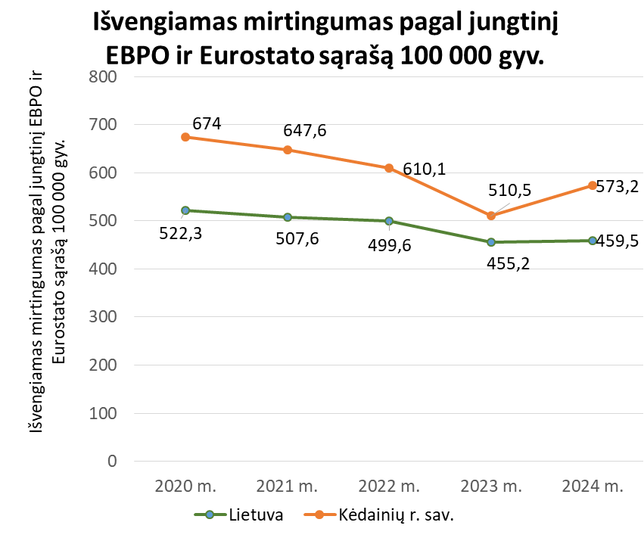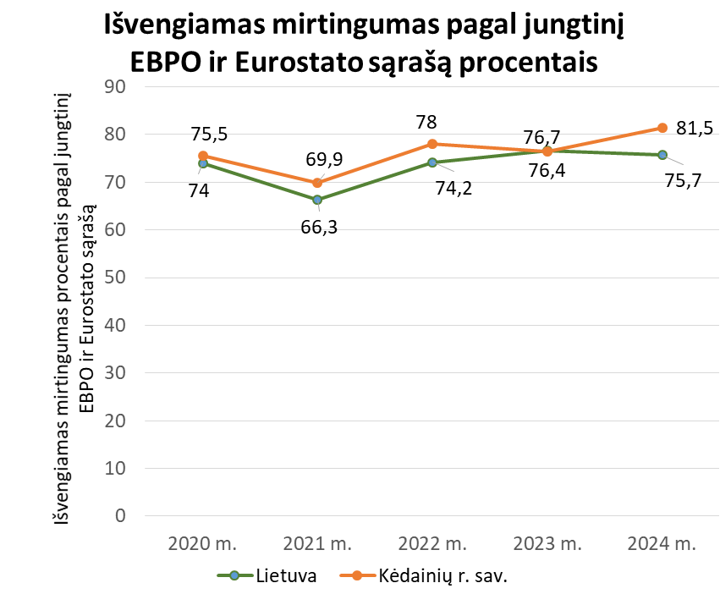
Šaltinis: Visuomenės sveikatos stebėsenos informacinė sistema
Analizuojamu laikotarpiu Savivaldybės išvengiamo mirtingumo rodikliai viršijo Lietuvos vidurkį. Šiems rodikliams įtakos turi kintantis vidutinis metinis gyventojų skaičius ir ankstyvų mirties atvejų skaičius. Kėdainių rajono išvengiamų ankstyvų mirčių rodiklis 2020-2024 m. laikotarpiu viršijo Lietuvos vidurkį. Standartizuotas mirtingumo rodiklis (toliau - SMR) nuo išvengiamų mirties priežasčių Kėdainių rajono savivaldybėje 2024 m. buvo 497,69 atv./100 000 gyv. ir viršijo šalies vidurkį (426,93 atv./100 000 gyv.).
Vertinant išvengiamo mirtingumo priežastis, analizuoti prevencinėmis priemonėmis ir tinkamu gydymu išvengiamo mirtingumo rodikliai.
Tinkamu gydymu išvengiamo mirtingumo procentas šalyje ir Kėdainių rajono savivaldybėje kasmet kinta. Savivaldybėje jis buvo didžiausias (45,4 proc.) 2020 m. (COVID-19 pandemijos metu) ir popandeminiu laikotarpiu 2024 m. (44,8 proc.). Tinkamu gydymu išvengiamas SMR Savivaldybėje 2024 m. buvo 177,98 atv./100 000 gyv., ir viršijo Lietuvos vidurkį -164,14 atv./100 000 gyv.
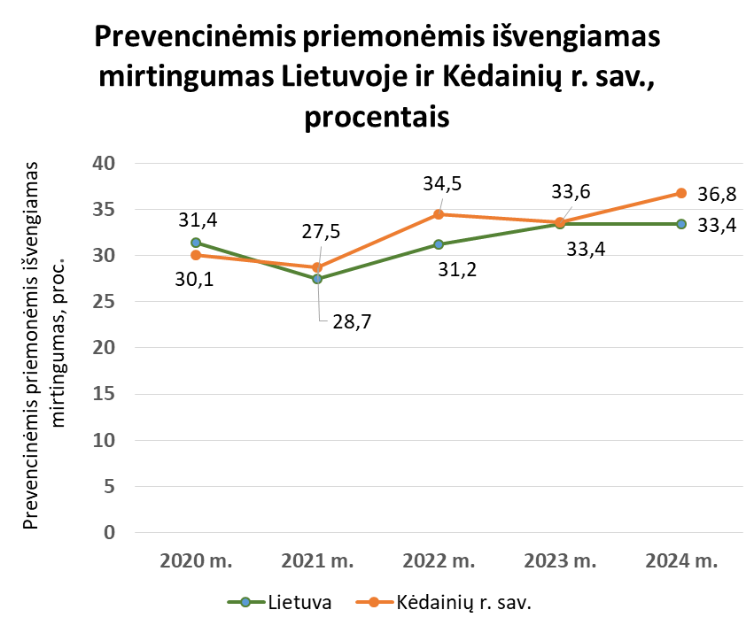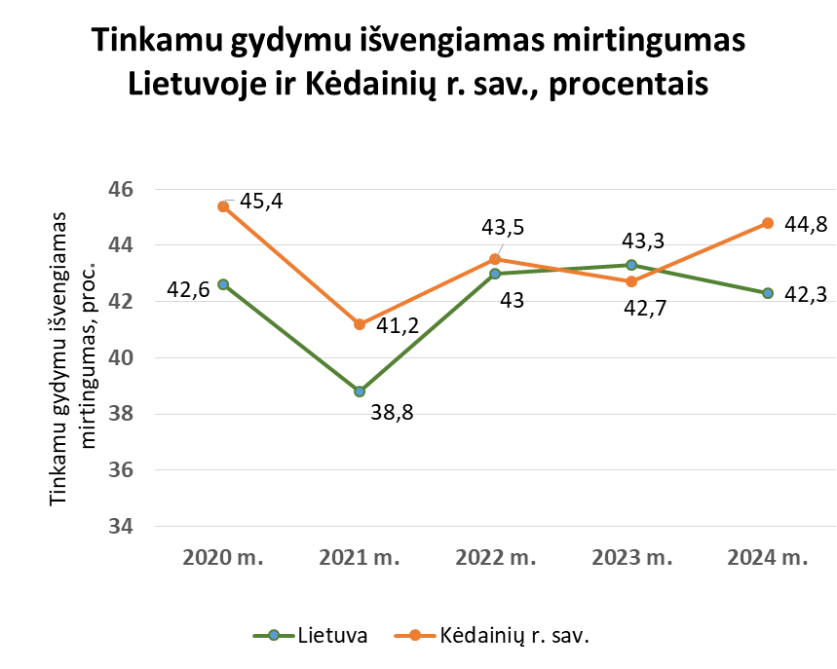
Šaltinis: Visuomenės sveikatos stebėsenos informacinė sistema

Nuo 2020 m. prevencinėmis priemonėmis išvengiamo mirtingumo procentas Savivaldybėje yra kintantis. 2021 m. jis buvo mažiausias (27, 5 proc.) per pastaruosius penkerius metus, o 2024 m. – didžiausias (36,8 proc.). Lietuvoje šis rodiklis buvo 33,4 proc. Prevencinėmis priemonėmis išvengiamas SMR Kėdainių rajono savivaldybėje 2024 m. buvo 319,71 atv./100 000 gyv. ir viršijo šalies SMR rodiklį (262,79 atv./100 000 gyv.).
.

Analizuojant išvengiamo mirtingumo netolygumus pagal lytį, tiek Kėdainių rajone, tiek Lietuvoje, išryškėja panašūs skirtumai. Vyrų išvengiamo mirtingumo rodikliai, lyginant su moterų, yra ženkliai aukštesni. 2024 m. Savivaldybėje vyrų SMR nuo išvengiamų mirties priežasčių buvo 780,54 atv./100 000 gyv. (2023 m. - 1043,29 atv./100 000 gyv.), o moterų – 289,85 atv./100 000 gyv. (2023 m. – 371,26 atv./100 000 gyv.) ir viršijo šalies (vyrų – 668,01 atv./1000 000, moterų - 239,23 atv./1000 000) rodiklius.
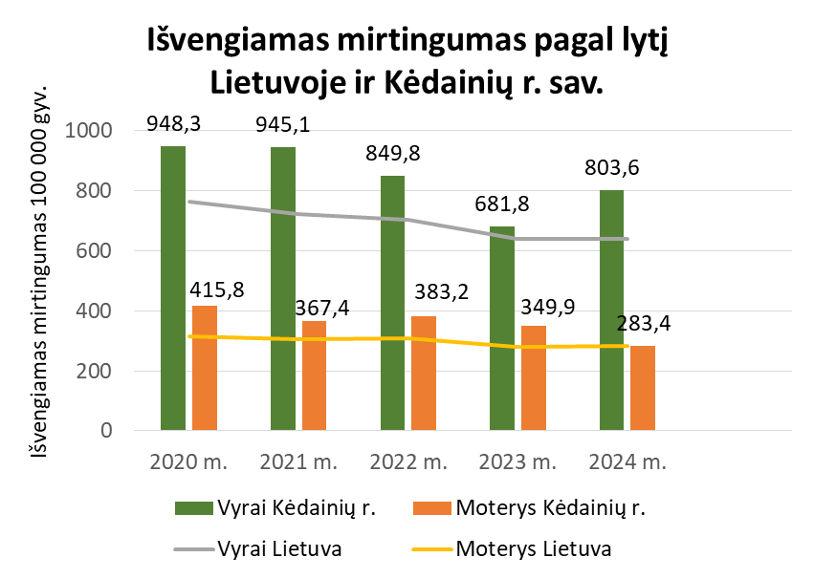Šaltinis: Visuomenės sveikatos stebėsenos informacinė sistema

2024 m. duomenimis, Savivaldybėje dažniausios išvengiamų mirčių priežastys buvo: išeminė širdies liga, kepenų ligos, traumos ir nelaimingi atsitikimai, piktybiniai navikai. Lyginant su 2023 m., sumažėjo ankstyvas mirtingumas dėl traumų ir nelaimingų atsitikimų (SMR 2023 m. - 199,2 atv./100 000 gyv., 2024 m. - 194,6 atv./100 000 gyv.), cerebrovaskulinių ligų (SMR 2023 m. - 34,2 atv./100 000 gyv., 2024 m. - 27,7 atv./100 000 gyv.), tačiau išaugo ankstyvas mirtingumas nuo išeminės širdies ligos (SMR 2023 m. - 98,5 atv./100 000 gyv., 2024 m. 134 atv./100 000 gyv.) ir kepenų ligų (SMR 2023 m. - 92,2 atv./100 000 gyv., o 2024 m. - 145,4 atv./100 000 gyv.).

3.2. Bandymų žudytis skaičius

Bandymų žudytis skaičius – tai per metus stacionariose sveikatos priežiūros įstaigose ir stacionaro priėmimo ir skubios pagalbos skyriuje užregistruotų bandymų žudytis (TLK-10-AM X60-X64, X66-X84) skaičius (išskyrus X65 – tyčinis apsinuodijimas ir apnuodijimas alkoholiu).
Kėdainių rajono savivaldybė 2024 m. priklausė savivaldybių, kuriose bandymų žudytis skaičius 100 000 gyventojų viršijo šalies vidurkį, grupei.
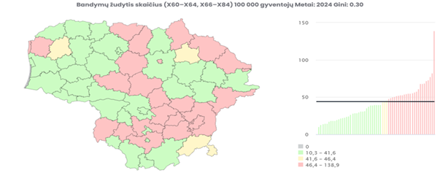
Šaltinis: Visuomenės sveikatos stebėsenos informacinė sistema
Mėginimas nusižudyti yra savižudybės rizikos veiksnys. Bandymai žudytis yra gerokai dažnesni nei savižudybės ir su šia problema susiduria visos šalies savivaldybės. Kėdainių rajono savivaldybėje 2024 m. buvo užfiksuoti 28 bandymai žudytis (2023 m. - 23), trijų metų vidurkis – 22 atvejai. Pastarąjį dešimtmetį Lietuvoje bandymų žudytis skaičius nuo 2020 m. tendencingai didėja, o Savivaldybėje, išskyrus 2023 m. metus, jis svyruoja, tačiau išlieka ženkliai didesnis, nei šalies vidurkis. 2024 m. Kėdainių rajono rodiklis buvo 61,2 atv./ 100 000 gyv., o Lietuvoje – 43,9 atv./ 100 000 gyventojų.
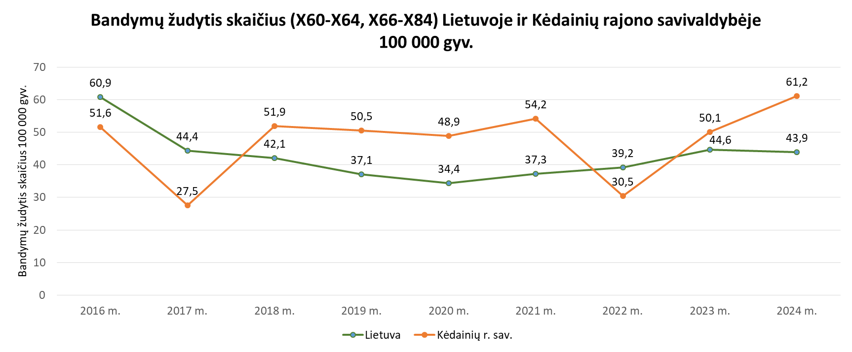
Šaltinis: Visuomenės sveikatos stebėsenos informacinė sistema

Siekiant įvertinti bandymų žudytis netolygumus pagal gyvenamąją vietą, lytį ir amžiaus grupę, analizuotas traumų dėl tyčinio susižalojimo (X60-X84) skaičiaus 10 000 gyv. trijų metų vidurkiai. Pastarųjų 5 m. laikotarpiu Lietuvoje ir Kėdainių rajone daugiau traumų dėl tyčinio susižalojimo užfiksuota miesto gyventojų tarpe. Analizuojamu laikotarpiu Savivaldybės rodikliai viršijo šalies rodiklius.
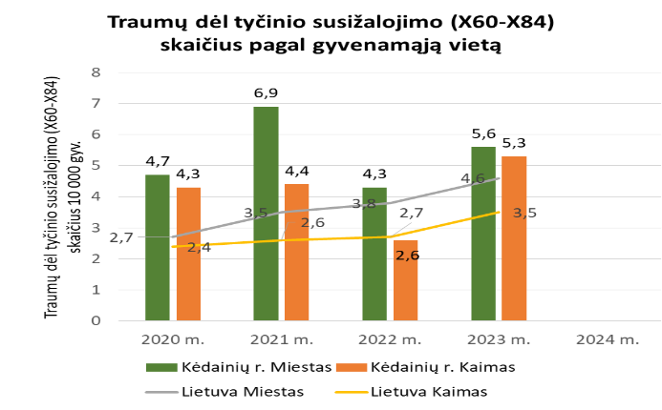
Šaltinis – Visuomenės sveikatos stebėsenos informacinė sistema

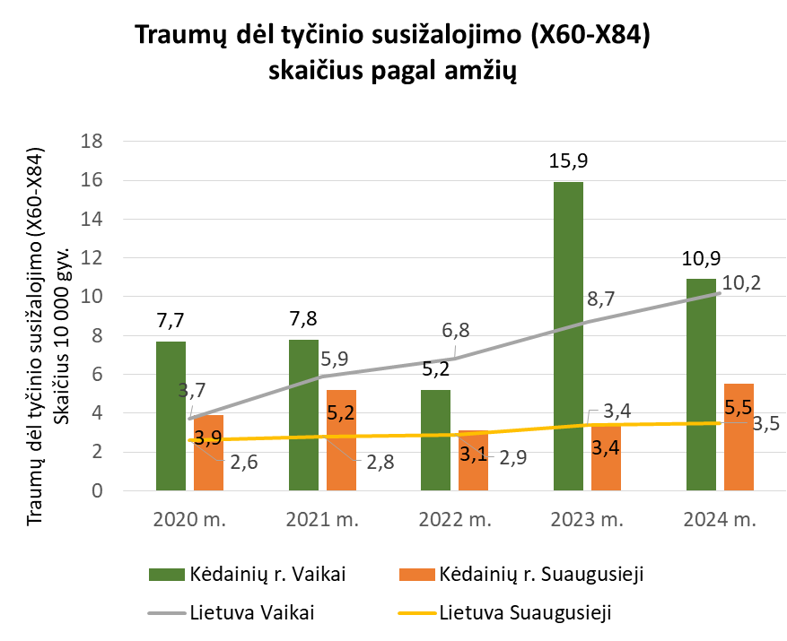
Šaltininis: Visuomenės sveikatos stebėsenos informacinė sistema
Pastarųjų penkerių metų laikotarpiu Lietuvoje stebima vaikų ir suaugusiųjų traumų dėl tyčinio susižalojimo didėjimo tendencija, o Kėdainių rajono savivaldybėje – kintanti. Tiek vaikų, tiek suaugusiųjų traumų dėl tyčinio susižalojimo rodikliai 10 000 gyventojų Savivaldybėje analizuojamu laikotarpiu viršijo šalies vidurkį. Išsiskiria vaikų patiriamų traumų dėl tyčinio susižalojimo rodikliai. Kėdainių rajono savivaldybėje, kaip ir šalyje, jie ženkliai didesni nei suaugusiųjų.

2024 m. vaikų traumų dėl tyčinio susižalojimo skaičius savivaldybėje buvo 10,9 atv./10 000 gyv. (Lietuvoje – 10,2/ 10 000 gyv.), o suaugusiųjų – 5,5 atv./10 000 gyv. (Lietuvoje – 3,5/10 000 gyv.).
Vaikų patiriamų traumų dėl tyčinio susižalojimo rodikliai Lietuvoje ir
Kėdainių rajono savivaldybėje 2024 m. buvo ženkliai didesni nei suaugusiųjų

Analizuojamu laikotarpiu Lietuvoje vyrų traumų dėl tyčinio susižalojimo skaičius 10 000 gyventojų buvo didesnis nei moterų. Savivaldybėje iki 2023 m vyrų, kurie tyčia susižalojo skaičius buvo didesnis, nei bandžiusių žalotis moterų skaičius. Vėlesniais metais užfiksuota, kad daugiau moterų, nei vyrų patyrė traumas dėl tyčinio susižalojimo. 2024 m. tyčia susižalojo 13 vyrų ir 16 moterų (2023 m. – 12 vyrų ir 13 moterų).
Svarbu paminėti, kad bandymų žudytis rodiklis atspindi tik sveikatos priežiūros įstaigose gydytų asmenų skaičių. Jei tyčia susižaloję asmenys į gydymo įstaigas nesikreipia (pvz., jų susižalojimai nėra sudėtingi, kritiniai), tokie savižalos atvejai į oficialią statistiką nepatenka ir bandymų žudytis skaičius galimai yra kur kas didesnis, nei užfiksuota sveikatos priežiūros įstaigose.
Bandymų žudytis skaičius koreliuoja su savižudybių skaičiumi. Esant didesniam bandymų žudytis skaičiui, įvykusių savižudybių skaičius būna mažesnis, kas rodo, kad dalį bandžiusiųjų žudytis pavyko išgelbėti, savalaikiai suteikus pagalbą.
Analizuojant bandymų žudytis skaičių, svarbu atkreipti dėmesį į 2024 m. atlikto mokyklinio amžiaus vaikų gyvensenos tyrimo rezultatus. Savivaldybėje net 44,3 proc. vaikų nurodė, kad patyrė patyčias per paskutinius du mėnesius. Per paskutines 30 dienų 11,7 proc. mokyklinio amžiaus vaikų nurodė, kad patyrė patyčias socialiniuose tinkluose, el. paštu ar telefonu, o per paskutinius 12 mėnesių – 23,4 proc. apklaustųjų. Patyčių rodikliai yra artimi šalies vidurkiui, tačiau lyginant su 2020 m. atlikto tyrimo duomenimis, situacija yra blogėjanti. Saugiai mokykloje jaučiasi 74,5 proc. Kėdainių rajono 5-tų, 7-tų, 9-tų klasių mokinių. Tyrimo duomenimis, Savivaldybėje saugiausiai mokykloje jaučiasi 9-tų klasių mokiniai (84,7 proc.), o 7-tų kl. mokiniai jaučiasi mažiausiai saugūs (65,5 proc.).
Vykdant savižudybių prevenciją Kėdainių rajono savivaldybėje 2024 m., Kėdainių rajono visuomenės sveikatos biuras organizavo: bazinius savižudybių prevencijos mokymus, kuriuose dalyvavo 81 rajono gyventojas, mokyklų darbuotojų kompetencijos psichikos sveikatos srityje didinimo mokymus, kuriuos baigė 20 specialistų, teikė priklausomybių konsultantų paslaugas 141 asmeniui.

3.3. Traumos dėl nukritimų 65+ m. amžiaus grupėje

Traumos yra labai svarbi, dažniausiai išvengiama, visuomenės sveikatos problema. Vyresniems nei 65 metų žmonėms dėl sveikatos problemų, regėjimo, koordinacijos bei pusiausvyros sutrikimų rizika patirti traumas yra kur kas didesnė, nei jaunesniems asmenims. Nukritimai ne tik kelia didelę grėsmę jų sveikatai, bet dažnai ir gyvybei. Vyresniame amžiuje patirtos traumos reikšmingos žmonių savarankiškumui, todėl senyvų asmenų sveikatos išsaugojimas ir funkcinio savarankiškumo išlaikymas keliamas kaip vienas pagrindinių uždavinių visam Europos regionui.
Kėdainių rajono savivaldybėje 2024 m. nukritus susižalojo 154 vyresnio 65+ m. amžiaus asmenys, 4 asmenimis daugiau nei 2023 m. Savivaldybės rodiklis 2024 m. buvo 147,0 atv./10 000 gyventojų ir 1,08 karto viršijo Lietuvos vidurkį (136,0 atv./10 000).

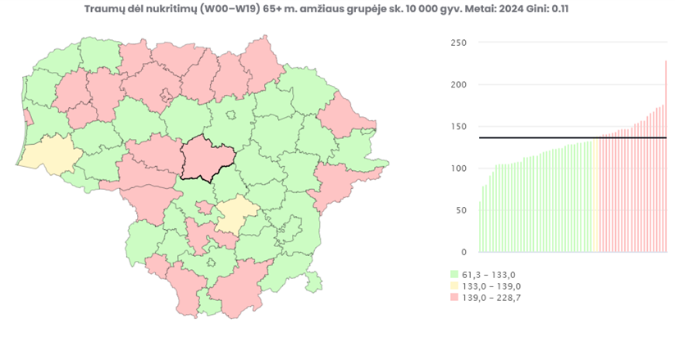

Informacijos šaltinis: Visuomenės sveikatos stebėsenos informacinė sistema

Mažiausia rodiklio reikšmė šalyje 2024 m. 65+ metų amžiaus grupėje buvo Neringos savivaldybėje (78,9 atv./10 000 gyv.) ir Panevėžio rajono savivaldybėje (81,2 atv./10 000 gyv.), o didžiausia – Biržų rajono savivaldybėje (228,7 atv./10 000 gyv.).

Mažiausiai susižalojimų dėl nukritimų šalyje ir Kėdainių rajone 65+ metų amžiaus grupėje buvo 2020-2021 m. (Covid-19 pandemijos metu).
Nuo 2022 m. Lietuvoje stebima traumų dėl nukritimų vyresniame amžiuje didėjimo tendencija. Kėdainių rajono savivaldybėje popandeminiu laikotarpiu pastebimas susižalojimų dėl nukritimų 65+ metų amžiaus grupėje rodiklio netolygus didėjimas šalies vidurkio ribose.
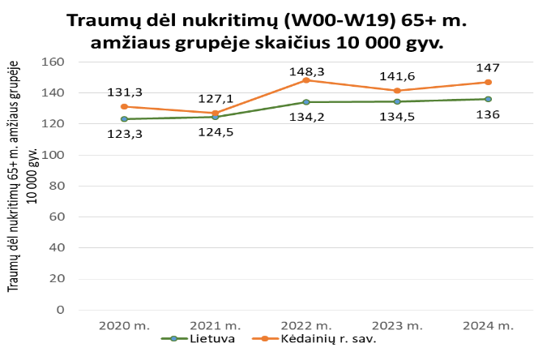
Šaltinis – Visuomenės sveikatos stebėsenos informacinė sistema
Higienos instituto duomenimis, Kėdainių rajone 2024 m. daugiau traumų dėl nukritimų 65+ metų amžiaus grupėje patyrė moterys (118 abs. sk.), nei vyrai (36 abs. sk.). Daugiau nei pusę (57,8 proc.) traumas patyrusių Savivaldybės gyventojų, kurie kreipėsi medicininės pagalbos, sudarė miesto gyventojai. Daugiausiai traumų (63 proc.) dėl nukritimų buvo patirta namuose (97 atv.). Stacionariose globos institucijose traumas dėl nukritimų patyrė 4 senjorai, gatvėje - 5, o 48 atvejais vieta nenurodyta. Pagrindinės veiklos, kurių metų įvyko traumos dėl nukritimų - individuali darbinė ir gyvybinė veikla (140 abs. sk.).
Pagal 65 m. ir vyresnių asmenų sveikatos stiprinimo bendruomenėje modelio aprašą,
2024 m. Kėdainių rajono savivaldybės visuomenės sveikatos biuras vykdė 48 akademinių valandų (10 akademinių valandų teorinių užsiėmimų ir 38 akademinių valandų praktinių užsiėmimų) apimties prevencinę programą. Programos tikslas - motyvuoti 65 m. ir vyresnius gyventojus gyventi sveikiau, stabilizuoti vyresnio amžiaus gyventojų traumų ir sužalojimų paplitimą, gerinti 65 m. ir vyresnių asmenų gyvenimo kokybę ir informavimą. Programos metu skirtas dėmesys šioms temoms: sveikatai palanki mityba, fizinis aktyvumas, griuvimų prevencija, psichikos sveikatos stiprinimas. Programos pradžioje ir pabaigoje dalyviai pildė sveikatos raštingumo anketas, rezultatų pokytis buvo teigiamas. Traumų ir nelaimingų atsitikimų profilaktikai skirtuose Kėdainių rajono savivaldybės visuomenės sveikatos biuro renginiuose 2024 m. dalyvavo 4026 įvairių amžiaus grupių dalyviai. Aktyviai traumų ir nelaimingų atsitikimų prevencines veiklas vykdė ir Savivaldybėje veikiančios senjorų nevyriausybinės organizacijos ir trečiojo amžiaus universitetai.

4. MOKYKLINIO AMŽIAUS VAIKŲ GYVENSENOS TYRIMO REZULTATAI

2024 m. visose Lietuvos savivaldybėse buvo vykdomas periodinis mokyklinio amžiaus vaikų gyvensenos stebėsenos tyrimas (toliau – tyrimas). Mokyklose apklausti 5-ų, 7-ų, 9-ų (pirmų gimnazijos) klasių mokiniai. Tyrimą mokyklose organizavo ir vykdė Kėdainių rajono savivaldybės visuomenės sveikatos biuro (toliau – VSB) specialistai.

Tyrimas atliktas vadovaujantis Higienos instituto (toliau – HI) parengta gyvensenos tyrimų organizavimo ir vykdymo metodika². Mokinių apklausai naudotas su Sveikatos apsaugos ministerija suderintas standartizuotas klausimynas³3. 2024 m. tyrimo klausimyną sudarė 32 klausimai, iš jų 7 sociodemografiniai ir 25 apie gyvenseną. Tyrimo tikslas – įvertinti Kėdainių rajono savivaldybės mokyklinio amžiaus vaikų gyvensenos, elgsenos ir sveikatos ypatumus.
Mokinių gyvensenos stebėsenos rodikliai buvo suskirstyti į tris grupes:
- laimingumas, sveikatos ir išvaizdos vertinimas;
- sveikatos elgsena (fizinis aktyvumas, pasyvus laisvalaikis ir mitybos įpročiai, burnos higiena);
- rizikingas elgesys (tabako, elektroninių cigarečių rūkymas, alkoholio, narkotinių medžiagų vartojimas, patyčios ir saugumas kelyje, namuose bei mokykloje).
Lietuvoje 2024 m. mokyklinio amžiaus vaikų gyvensenos tyrimo anketas užpildė 34 873 respondentai. Kėdainių rajono savivaldybėje (toliau – Savivaldybė) tyrime dalyvavo 693 5-tų , 7-tų, 9 klasių mokiniai ( 5 kl. - 229, 7 kl. – 235, 9 kl. – 229), iš jų 48,1 proc. berniukų ir 51,9 proc. mergaičių. Kaime gyveno 44,7 proc., mieste – 55,3 proc. respondentų.

2024 m. Savivaldybės mokyklinio amžiaus vaikų gyvensenos tyrimo duomenys

5 mokyklinio amžiaus vaikų gyvensenos rodiklių reikšmės buvo prastesnės už Lietuvos vidurkį:
- Laikas, praleistas prie ekranų (pvz.: TV, telefonų) 5-ų, 7-ų, 9-ų klasių mokinių grupėje;
- Daržovių vartojimas kasdien (neskaitant bulvių) 5-ų, 7-ų, 9-ų klasių mokinių grupėje;
- Energetinių gėrimų vartojimas (kartą per savaitę) 5-ų, 7-ų, 9-ų klasių mokinių grupėje;
- El. cigarečių ar kitų el. prietaisų rūkymas (per paskutines 30 d.) 9-ų klasių mokinių grupėje;
- Alkoholinių gėrimų vartojimas 9-tų klasių mokinių grupėje (per paskutiniuosius 12 mėnesių).

9 mokyklinio amžiaus vaikų gyvensenos rodiklių reikšmės buvo geresnės už Lietuvos vidurkį:
- Vaisių vartojimas kasdien (neskaitant sulčių) 5-ų klasių mokinių grupėje;
- Saldumynų vartojimas kasdien 9-tų klasių mokinių grupėje;
- Gazuotų saldžiųjų gėrimų vartojimas kasdien 7-ų klasių mokinių grupėje;
- Papildomas druskos vartojimas patiekaluose 5-ų, 7-ų, 9-ų klasių mokinių grupėje;
- Tabako gaminių rūkymas per pastarąjį mėnesį 5-ų, 7-ų, 9-ų klasių mokinių grupėje;
- Dėvi atšvaitus tamsiu paros metu 7-ų klasių mokinių grupėje;
- Patirtos patyčios per paskutinius 2 mėn. 9-ų klasių mokinių grupėje;
- Patirtos patyčios soc. tinkluose per pastarąjį mėn. 5-ų, 7-ų, 9-ų klasių mokinių grupėje;
- Saugumas mokyklos aplinkoje 9-ų klasių mokinių grupėje.
10 mokyklinio amžiaus vaikų gyvensenos rodiklių reikšmių buvo artimos Lietuvos vidurkiui:
- Laimingumas, vertinant savo dabartinį gyvenimą;
- Teigiamas savo sveikatos vertinimas (kaip gerai arba labai gerai);
- Pasitenkinimas savo išvaizda;
- Fizinis aktyvumas (teik pamokų, tiek ne pamokų metu);
- Pusryčių valgymas kasdien;
- Dantų valymas ir burnos bent kartą kasdien;
- Narkotinių medžiagų vartojimas per gyvenimą;
- Saugos diržų dėvėjimas, važiuojant automobiliu;
- Tyčiojimasis iš kitų mokinių;
- Saugumas namuose (fizinis ir psichologinis smurtas).
Savivaldybės 2024 m. mokyklinio amžiaus vaikų bendrosios gyvensenos rodiklių reikšmės pateiktos 3 lentelėje ir palygintos su 2020 m. atlikto tyrimo rodiklių reikšmėmis. Situacijos pokytis pavaizduotas spalvomis: ●Žalia spalva - situacijos gerėjimas, ●raudona - blogėjimas, o ● geltona - pokyčio nėra.

3 lentelė. Kėdainių rajono savivaldybės ir Lietuvos mokyklinio amžiaus vaikų gyvensenos tyrimo rodiklių reikšmės 2024 m. (proc.).

Rodiklio pavadinimas | Situacijos pokytis savivaldybėje | Savivaldybės rodiklio  reikšmė | Lietuvos rodiklio reikšmė | Santykis  Savivaldybė/  Lietuva
1. Laimingumas, sveikatos ir išvaizdos vertinimas
Mokyklinio amžiaus vaikų, kurie jaučiasi pakankamai laimingi ar labai laimingi vertindami savo dabartinį gyvenimą, dalis (proc.) | ● | 65,9 | 65,4 | 1,01
Mokyklinio amžiaus vaikų, kurie savo sveikatą vertina kaip gerą ar labai gerą, dalis (proc.) | ● | 72,2 | 71,7 | 1,01
Mokyklinio amžiaus vaikų, kurie yra patenkinti savo išvaizda, dalis (proc.) | ● | 31,3 | 32 | 0,98
2. Sveikatos elgsena (fizinis aktyvumas, mityba)
Mokyklinio amžiaus vaikų, kurie 5 ir daugiau dienų mankštinasi ar sportuoja bent 60 minučių (skaičiuojant kartu su fizinio ugdymo pamokomis), dalis (proc.) | ● | 39,7 | 39,6 | 1,00
Mokyklinio amžiaus vaikų, kurie kasdien, ne pamokų metu, mankštinasi ar sportuoja bent 60 minučių, dalis (proc.) | ● | 13,1 | 14 | 0,94
Mokyklinio amžiaus vaikų, kurie vidutiniškai 4 ir daugiau valandų per dieną praleidžia prie ekranų (televizoriaus, kompiuterio, planšetės, išmaniojo telefono), dalis (proc.) | ● | 32,5 | 28,2 | 1,15
Mokyklinio amžiaus vaikų, kasdien valgančių pusryčius, dalis (proc.) | ● | 38,4 | 39,1 | 0,98
Mokyklinio amžiaus vaikų, kurie bent kartą per dieną valgo vaisius (neskaitant sulčių), dalis (proc.) | ● | 32,3 | 33,9 | 0,95
Mokyklinio amžiaus vaikų, kurie bent kartą per dieną valgo daržoves (neskaitant bulvių), dalis (proc.) | ● | 24,4 | 32,6 | 0,75
Mokyklinio amžiaus vaikų, kurie bent kartą per dieną valgo saldumynus, dalis (proc.) | ● | 17,5 | 18,4 | 0,95
Mokyklinio amžiaus vaikų, kurie kartą per dieną geria gazuotus saldžiuosius gėrimus, dalis (proc.) | ● | 10,4 | 9,3 | 1,12
Mokyklinio amžiaus vaikų, kurie kartą per savaitę geria energinius gėrimus, dalis (proc. | ● | 13,3 | 15,4 | 0,86
Mokyklinio amžiaus vaikų, kurie papildomai nededa druskos į paruoštą maistą, dalis (proc.) | ● | 24,2 | 30,8 | 0,79
Mokyklinio amžiaus vaikų, kurie valosi dantis šepetėliu ir pasta dažniau nei kartą per dieną, dalis (proc. | ● | 62,6 | 60,6 | 1,03
3. Rizikingas elgesys
Mokyklinio amžiaus vaikų, kurie per paskutines 30 dienų bent kartą rūkė tabako gaminius, dalis (proc.) | ● | 4.8 | 7.5 | 0.64
Mokyklinio amžiaus vaikų, kurie per paskutinius 12 mėnesių bent kartą rūkė tabako gaminius, dalis (proc. | ● | 13.7 | 13.6 | 1.01
Mokyklinio amžiaus vaikų, kurie per paskutines 30 dienų bent kartą rūkė elektronines cigaretes ar naudojo panašius elektroninius įtaisus rūkymui, dalis (proc.) | ● | 8.9 | 9.9 | 0.9
Mokyklinio amžiaus vaikų, kurie per paskutinius 12 mėnesių bent kartą rūkė elektronines cigaretes ar naudojo panašius elektroninius įtaisus rūkymui, dalis (proc.) | ● | 22.5 | 19.5 | 1.15
Mokyklinio amžiaus vaikų, kurie per paskutines 30 dienų bent kartą vartojo alkoholinius gėrimus, dalis (proc. | ● | 12.1 | 11.6 | 1.04
Mokyklinio amžiaus vaikų, kurie per paskutinius 12 mėnesių bent kartą vartojo alkoholinius gėrimus, dalis (proc.) | ● | 29.4 | 26.9 | 1.09
Mokyklinio amžiaus vaikų, kurie bent kartą per savo gyvenimą vartojo kanapes („žolę“, marihuaną, hašišą), dalis (proc.) | ● | 4.8 | 4.3 | 1.12
Mokyklinio amžiaus vaikų, kurie bent kartą per savo gyvenimą vartojo kitus narkotikus nei kanapes, dalis (proc.) | ● | 2.7 | 3.1 | 0.87
Mokyklinio amžiaus vaikų, kurie visada tamsiu paros metu būdami lauke nešioja atšvaitus, dalis (proc.) | ● | 16.2 | 17.0 | 0.95
Mokyklinio amžiaus vaikų, kurie visada segi saugos diržą važiuodami automobiliu, dalis (proc.) | ● | 75.6 | 76.8 | 0.98
Mokyklinio amžiaus vaikų, kurie visada dėvi šalmą važiuodami dviračiu, dalis (proc.) | ● | 7.7 | 11.4 | 0.68
Mokyklinio amžiaus vaikų, iš kurių tyčiojosi kiti mokiniai per paskutinius 2 mėnesius, dalis (proc.) | ● | 44.3 | 45.1 | 0.98
Mokyklinio amžiaus vaikų, kurie patys tyčiojosi iš kitų mokinių per paskutinius 2 mėnesius, dalis (proc.) | ● | 32.5 | 32.6 | 1.00
Mokyklinio amžiaus vaikų, kurie per paskutines 30 dienų patyrė patyčias per socialinius tinklus, elektroniniu paštu ar telefonu, dalis (proc.) | ● | 11.7 | 13.4 | 0.87
Mokyklinio amžiaus vaikų, kurie per paskutinius 12 mėnesių patyrė patyčias per socialinius tinklus, elektroniniu paštu ar telefonu, dalis (proc.) | ● | 23.4 | 24.2 | 0.97
Mokyklinio amžiaus vaikų, kuriuos per paskutinius 2 mėnesius mušė ar kitaip fiziškai baudė tėvai, dalis (proc.) | ● | 8,4 | 10,0 | 0,84
Mokyklinio amžiaus vaikų, kurie jaučiasi saugūs namų aplinkoje, dalis (proc). | ● | 94,5 | 93,9 | 1,01
Mokyklinio amžiaus vaikų, kurie jaučiasi saugūs mokyklos aplinkoje, dalis (proc.) | ● | 74,5 | 73,5 | 1,01

Šaltiniai: Higienos instituto Visuomenės sveikatos technologijų centras, Vaikų gyvensenos rodiklių suvestinė ataskaita, Visuomenės sveikatos stebėsenos informacinė sistema

IŠVADOS

- Kėdainių rajono savivaldybėje stebima gyventojų skaičiaus mažėjimo tendencija. Natūralus prieaugis 1000 gyventojų Savivaldybėje pastaruosius penkerius metus yra neigiamas ir prastesnis už šalies vidurkį.
- Darbingo amžiaus (18–64 m.) gyventojai 2024 m. sudarė 61 proc. visų Kėdainių rajono
gyventojų (Lietuvoje – 62,1 proc.), vaikų 0-17 m. dalis buvo 16,1 proc., o 65 m. ir vyresnių asmenų dalis - 22,9 proc. Vaikų dalis kasmet mažėja, 65 m. ir vyresnių asmenų dalis – didėja.
- Vidutinė tikėtina Kėdainių rajono gyventojų gyvenimo trukmė (pagrindinis gyventojų sveikatos rodiklis, parodantis bendrą rizikos veiksnių poveikį, ligų paplitimą, intervencijų bei gydymo veiksmingumą) buvo 76 metai ir atitiko Lietuvos vidutinę tikėtiną gyvenimo trukmę.
- Gyventojų ligotumas Kėdainių rajono savivaldybėje 2024 m. siekė 9047,1 atv./10 000 gyv. ir viršijo Lietuvos vidurkį.
- 2024 m. Kėdainių rajono gyventojai dažniausiai sirgo endokrininės sistemos, kraujotakos, kvėpavimo sistemos, jungiamojo audinio ir akių, ligomis. Visose minimose ligų grupėse, išskyrus kvėpavimo sistemos ligas, stebima ligotumo didėjimo tendencija.
- Standartizuotas mirtingumas (toliau – SMR) 100 000 gyventojų Savivaldybėje 2024 m. buvo 1326,9 ir viršijo Lietuvos rodiklį (1238,8). Lyginant su 2023 m., mažesnis mirtingumas Savivaldybėje buvo tik 18-44 m. amžiaus gyventojų grupėje, o visose kitose amžiaus grupėse mirtingumas išaugo ir buvo didesnis nei šalies gyventojų.
- Pagrindinės Savivaldybės gyventojų mirties priežastys 2024 m.: kraujotakos sistemos ligos, piktybiniai navikai ir išorinės mirčių priežastys.
- Iš savivaldybių visuomenės sveikatos stebėsenos rodiklių sąrašo Kėdainių rajono savivaldybės 15 rodiklių reikšmės buvo geresnės už Lietuvos vidurkį, 40 rodiklių atitiko šalies vidurkį, o 6 rodiklių reikšmės buvo prastesnės už vidutines.
- Vadovaujantis Kėdainių rajono savivaldybės 2024 m. sveikatos ir su sveikata susijusių rodiklių profilio duomenimis, išskirtos šios prioritetinės probleminės sveikatos sritys: išvengiamas mirtingumas, bandymų žudytis skaičius ir traumos dėl nukritimų 65+ m. amžiaus grupėje.
- 2024 m. duomenimis, dažniausios išvengiamų mirčių priežastys buvo: išeminė širdies liga, kepenų ligos, traumos ir nelaimingi atsitikimai, piktybiniai navikai. Lyginant su 2023 m., sumažėjo mirtingumas dėl traumų ir nelaimingų atsitikimų, cerebrovaskulinių ligų, tačiau išaugo mirtingumas nuo išeminės širdies ligos ir kepenų ligų.
- Pastarąjį dešimtmetį Lietuvoje bandymų žudytis skaičius nuo 2020 m. tendencingai didėja, o Savivaldybėje, išskyrus 2023 m. metus, jis svyruoja, tačiau išlieka ženkliai didesnis, nei šalies vidurkis. 2024 m. Kėdainių rajono rodiklis 100 000 gyv. buvo 61,2, o Lietuvoje – 43,9.
- Išsiskiria vaikų patiriamų traumų dėl tyčinio susižalojimo rodikliai. Kėdainių rajono savivaldybėje, kaip ir šalyje, jie ženkliai didesni nei suaugusiųjų.
- Nuo 2022 m. Lietuvoje stebima traumų dėl nukritimų vyresniame amžiuje didėjimo tendencija. Kėdainių rajono savivaldybėje šiuo laikotarpiu stebimas susižalojimų dėl nukritimų 65+ metų amžiaus grupėje rodiklio netolygus padidėjimas.
- Traumos yra labai svarbi, dažniausiai išvengiama, visuomenės sveikatos problema, vyresniame amžiuje reikšminga gyvybei bei savarankiškumui. Kėdainių rajono savivaldybėje 2024 m. nukritus susižalojo 154 65+ m. amžiaus asmenys. Daugiausiai traumų dėl nukritimų (63 proc.) buvo patirta namų aplinkoje.
- 2024 m. atlikto mokyklinio amžiaus vaikų gyvensenos tyrimo duomenimis, Savivaldybėje išskirtos 5 mokyklinio amžiaus vaikų gyvensenos probleminės sritys: laikas, praleistas prie ekranų, per mažas daržovių vartojimas kasdien, energinių gėrimų, bei alkoholio vartojimas ir elektroninių cigarečių ar kitų elektroninių prietaisų rūkymas.

REKOMENDACIJOS

Atsižvelgiant, į Kėdainių rajono savivaldybės gyventojų pagrindines ligotumo ir mirtingumo priežastis, bei siekiant sumažinti išvengiamų mirčių, bandymų žudytis bei traumų dėl nukritimų 65+ m. amžiaus gyventojų grupėje skaičių, rekomenduojama:
Kėdainių rajono savivaldybei:
- Skirti savivaldybės biudžeto lėšas ligų prevencijos ir profilaktikos programoms, skatinant plėsti jaunesnio amžiaus asmenų tikslinę grupę, teikti kokybiškas asmens ir visuomenės sveikatos priežiūros paslaugas ir didinti paslaugų prieinamumą įvairioms amžiaus grupėms bei rajono kaimiškosioms bendruomenėms.
- Patvirtinti savižudybių prevencijos algoritmus, siekiant glaudesnio bendradarbiavimo tarp institucijų bei bendruomenių, teikiant pagalbą savižudybės riziką patiriantiems asmenims, jų artimiesiems, gerinant paslaugų prieinamumą.
- Siekiant mažinti traumų skaičių, gerinti ir užtikrinti nuolatinę viešųjų erdvių, pėsčiųjų takų priežiūrą šaltuoju laikotarpiu (valyti, barstyti šaligatvius, laiptus ir kitus paviršius bei kitas viešąsias erdves), užtikrinti gatvių apšvietimą tamsiu paros metu, prie laiptų įrengti turėklus;
- Skatinti gyventojus įsitraukti į sveikatą palaikančios aplinkos kūrimą bendruomenėse.
Kėdainių rajono asmens sveikatos priežiūros įstaigoms:
- Didinti asmens sveikatos priežiūros įstaigų paslaugų prieinamumą ir kokybę.
- Aktyviau skatinti pacientus dalyvauti lėtinių neinfekcinių ligų (toliau – LNL) prevencijos programose.
- Efektyviau taikyti pacientų informavimo, dalyvauti LNL prevencijoje, priemones.
- Vykdyti LNL prevencijos programas ir ankstyvosios diagnostikos priemones, orientuotas ir į jaunesnio amžiaus tikslinę grupę.
- Skatinti ASPĮ dirbančius sveikatos priežiūros specialistus (šeimos gydytojus, bendruomenės slaugytojus) identifikuoti 65 m. ir vyresnio amžiaus asmenis, kurių fizinis aktyvumas yra nepakankamas ir / arba turinčių kitų LNL rizikos veiksnių, nukreipti juos, taikant motyvavimo priemones, dalyvauti fizinio aktyvumo užsiėmimuose.
- Užtikrinti kokybišką ir savalaikį psichosocialinį vertinimą savižudybės grėsmę patiriantiems asmenims ir pagalbos jiems teikimą.
Kėdainių rajono savivaldybės visuomenės sveikatos biurui:
- Didinti gyventojų informuotumą apie LNL prevencijos programas, sveiką gyvenseną, rizikos veiksnius ir lėtines ligas, taikant pirminės profilaktikos priemones.
- Formuoti sveikos gyvensenos įgūdžius visų amžiaus grupių rajono gyventojams.
- Didinti visuomenės informuotumą apie psichikos sveikatos stiprinimą, savižudybių prevenciją.
- Organizuoti savižudybių prevencijos, postvencijos ir intervencijos mokymus, siekiant, kad būtų apmokyta daugiau specialistų ir gyventojų.
- Organizuoti psichikos sveikatos stiprinimo paslaugas (individualias psichologo ir psichologinės gerovės konsultanto konsultacijas, grupinius psichikos sveikatą stiprinančius užsiėmimus) tikslinių grupių asmenims.
- Tęsti ir vykdyti mokymus, skleisti informaciją pagyvenusiems asmenims bei jų artimiesiems apie gyvenamosios aplinkos pritaikymą griuvimų prevencijai;
- Parengti ir vykdyti tikslines programas, skirtas Savivaldybės prioritetinių visuomenės sveikatos sričių prevencijai.
___________________________________________

EBPO – ekonominio bendradarbiavimo ir plėtros organizacija.

